

Març del 2011

CULTIUS EXTENSIUS

ORDI, BLAT, CIVADA, SÈGOL I TRITICAL

Cendrosa (Blumeria (Erysiphe) graminis)

A partir d’ara poden iniciar-se infeccions de cendrosa, sobretot en varietats susceptibles d’ordi. Els nivells de malaltia dependran del comportament de la varietat i de les condicions meteorològiques, en especial si es produeixen humitats relatives altes i fa vent per la propagació de les espores.

D’acord amb l’experiència acumulada, en anys normals els tractaments generalitzats no són rentables en zones de secans àrids o semi-àrids, mentre que en zones de reg o de secà frescal o semi frescal, amb produccions més elevades, podrem plantejar-nos la necessitat de tractar en el cas que haguem sembrat una varietat susceptible.

Les sembres primerenques, cap a l’octubre, predisposen a tenir més malaltia que les tardanes a igual varietat sembrada i condicions.

Varietats susceptibles d’ordi: A01-Pané, Alfa, Arlois, Baraka, Barbarrosa, Blanche, Cierzo, Dobla, Doña Perla, Germania Grafic, Hatif de Grignon, Hispanic, Igri, Magenta, Mogador, Nure, Plaisant, Regalia, Steptoe, Tipper, Union, Viva.

Varietats resistents: Apex, Atem, Cameo, Claret, Cleo, County, Epona, Joline, Klaxon, Kym Màlaga, Motan, Patty, Pewter, Ofelia, Volga, Wellam.

Control químic: És recomanable mostrejar la parcel·la i tractar si se sobrepassa el llindar del 5% de superfície foliar afectada i si es tracta d’una varietat considerada susceptible. En cas contrari no sol ser recomanable tractar.

Cendrosa  Blumeria graminis | Substàncies actives  autoritzades | BLAT | CIVADA | ORDI | SÈGOL | TRITICAL
Cendrosa  Blumeria graminis | Azoxistrobín | X |  | X
Cendrosa  Blumeria graminis | Carbendazim | X |  | X |  | X
Cendrosa  Blumeria graminis | Carbendazim + flusilazole | X |  | X |  | X
Cendrosa  Blumeria graminis | Ciproconazol + trifloxistrobin | X |  | X
Cendrosa  Blumeria graminis | Epoxiconazole | X |  | X
Cendrosa  Blumeria graminis | Fenpropimorf | X | X | X |  | X
Cendrosa  Blumeria graminis | Mancozeb + metil tiofanat | X
Cendrosa  Blumeria graminis | Metil tiofanat | X | X | X | X | X
Cendrosa  Blumeria graminis | Propiconazole | X |  | X
Cendrosa  Blumeria graminis | Sofre | X | X | X | X | X
Cendrosa  Blumeria graminis | Tebuconazole | X |  | X
Cendrosa  Blumeria graminis | Tetraconazole | X |  | X
Cendrosa  Blumeria graminis | Triadimenol | X |  | X |  | X

Helminthosporiosi (Drechslera teres)

Les condicions climàtiques esdevingudes fins ara no han permès infeccions moderades o greus de la malaltia, sobretot en ordis, si bé es poden detectar atacs relativament importants en aquesta època, normalment no és necessari fer tractaments contra la malaltia perquè se sol aturar quan pugen les temperatures.

El llindar en aquests moment s’estableix a partir d’un 10-15% de severitat en fulla. En cas de dubte, consulteu els contestadors telefònics automàtics per valorar la idoneïtat d’un tractament.

Helminthosporiosi  Drechslera teres,  Bipolaris sorokiniana | Substàncies actives  autoritzades | BLAT | CIVADA | ORDI | SÈGOL | TRITICAL
Helminthosporiosi  Drechslera teres,  Bipolaris sorokiniana | Azoxistrobin |  |  | X
Helminthosporiosi  Drechslera teres,  Bipolaris sorokiniana | Carbendazim + flusilazole | X |  | X |  | X
Helminthosporiosi  Drechslera teres,  Bipolaris sorokiniana | Clortalonil |  |  | X
Helminthosporiosi  Drechslera teres,  Bipolaris sorokiniana | Difenoconazole |  |  | X
Helminthosporiosi  Drechslera teres,  Bipolaris sorokiniana | Tebuconazole | X |  | X

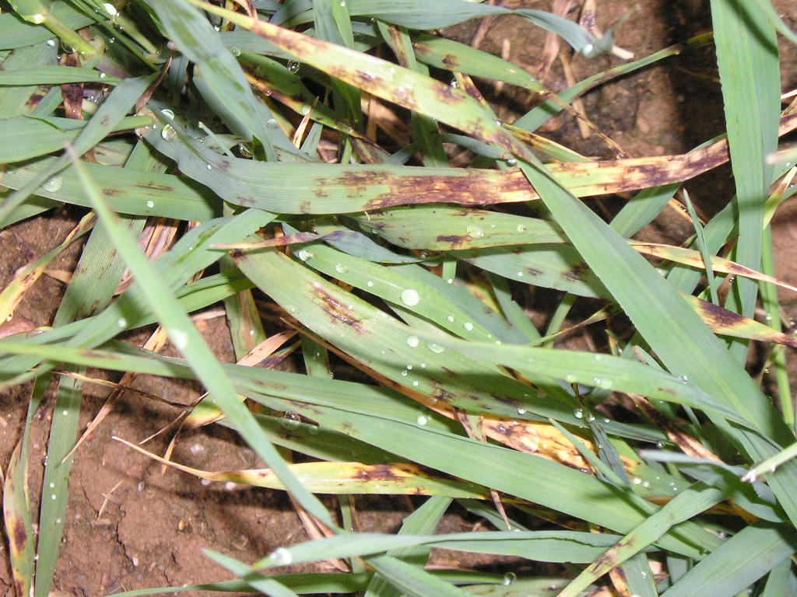
Símptomes típics d’helminthosporiosi en ordi a finals d’hivern.

Rincosporiosi (Rhynchosporium secalis)

Les possibilitats de tenir aquesta malaltia són més elevades en les sembres primerenques, al mes d’octubre. A partir d’ara cal estar alerta sobre les possibles infeccions en ordis, sobretot si les finques tenen antecedents d’anys anteriors perquè són importants les restes del conreu pel cicle del fong. Com hem dit, podrien ser importants els atacs en ordis alternatius sembrats massa aviat, abans de novembre, per la qual cosa cal vigilar especialment les varietats següents:

Varietats d’ordis alternatius: County, Culma, Gomera, Graphic, Linden, Maraca, Otira, Quinta, Pewter, Sultane.

Varietats d’ordis mig alternatius: Aicara, Arlois, Cierzo, Gaelic, Hispanic.

El llindar s’estableix a partir d’un 3% de severitat en fulla. En cas de dubte, consulteu els contestadors telefònics automàtics per valorar la idoneïtat d’un tractament.

Rincosporiosi  Rhynchosporium secalis | Substàncies actives  autoritzades | BLAT | CIVADA | ORDI | SÈGOL | TRITICAL
Rincosporiosi  Rhynchosporium secalis | Epoxiconazol |  |  | X
Rincosporiosi  Rhynchosporium secalis | Fenpropimorf |  | X | X
Rincosporiosi  Rhynchosporium secalis | MAncozeb + metiltiofanat | X
Rincosporiosi  Rhynchosporium secalis | Propiconazol |  |  | X
Rincosporiosi  Rhynchosporium secalis | Triadimenol |  |  | X

Rovell bru (Puccina recondita)

En aquesta època són molt poc freqüents el atacs i de baixa intensitat. Normalment no caldrà fer cap tractament contra la malaltia ara, però els dos darrers anys s’han detectat problemes en blats de regadiu de la comarca del Pla d’Urgell i cal estar atents en aquesta zona. En tot cas, vigileu els sembrats, especialment les varietats de cereal més susceptibles; cas de superar el 3% de la superfície foliar afectada, s’aconsella fer un tractament.

Septòria (Septoria tritici i Stagonospora nodorum)

Les infeccions de septoriosi en aquesta època no solen ser greus però serveixen d’avís per a les setmanes posteriors. Normalment no és necessària cap intervenció fitosanitària. Tanmateix, sobretot en blats, en finques que es detectin nivells de malaltia superiors al 10%, és recomanable fer un tractament cas que sigui de regadiu, sobretot per aspersió, o que plogui més de 5 l/m2.

Septoriosi  Septoria tritici  Septoria nodorum | Substàncies actives  autoritzades | BLAT | CIVADA | ORDI |  | SÈGOL | TRITICAL
Septoriosi  Septoria tritici  Septoria nodorum | Azoxistrobin | X
Septoriosi  Septoria tritici  Septoria nodorum | Carbendazim + flusilazole | X |  | X |  |  | X
Septoriosi  Septoria tritici  Septoria nodorum | Ciproconazol + trifloxistrobin | X
Septoriosi  Septoria tritici  Septoria nodorum | Clorotalonil | X |  |  |  |  | X
Septoriosi  Septoria tritici  Septoria nodorum | Epoxiconazole | X |  | X
Septoriosi  Septoria tritici  Septoria nodorum | Mancozeb | X | X | X | X |  | X
Septoriosi  Septoria tritici  Septoria nodorum | Mancozeb + metil tiofanat | X | X |  | X
Septoriosi  Septoria tritici  Septoria nodorum | Propiconazole |  |  | X
Septoriosi  Septoria tritici  Septoria nodorum | Tebuconazole | X |  | X
Septoriosi  Septoria tritici  Septoria nodorum | Tetraconazole |  | X | X |  | X | X

Nefasia (Cnephasia pumicana)

Aquest lepidòpter pot ser plaga i produir danys importants de forma puntual en algunes parcel·les d’ordi de les comarques de l’Urgell i la Segarra. Cal vigilar els sembrats sobretot en zones on en són tradicionals els danys. L’eruga passa l’hivern en l’escorça dels arbres propers i colonitza el conreu a la primavera, envaint la parcel·la des dels marges cap a l’interior. Ataca la planta a la canya, els grans o bé tallant el coll de l’espiga (espigues blanques).

El llindar de tractament se situa entre 30 i 40 larves (erugues) per m² però actualment no existeixen productes comercials registrats contra aquesta plaga.

Pugons (Sitobion avenae, Rhopalosiphum padi)

A partir d’aquest moment cal vigilar els sembrats per si apareixen focus de pugons. Cal tenir en compte que amb poblacions importants aquests insectes, es poden produir certes pèrdues directes en espigues i, a més, transmetre el virus del nanisme i esgrogueïment (anomenat BYDV), el qual també pot provocar pèrdues indirectes en algunes ocasions. El llindar de tractament se sol situar entre el 10-20% de les plantes amb presència de pugons.

Si es detecten primers focus en aquesta època, normalment només caldria tractar els rodals per evitar que s’estenguin a la resta de la parcel·la. Si l’afectació és generalitzada, caldrà tractar tota la parcel·la.

Pugons  Sitobium avenae,  Rhopalosiphum padi | Substàncies actives autoritzades | BLAT | CIVADA | ORDI | SÈGOL | TRITICAL
Pugons  Sitobium avenae,  Rhopalosiphum padi | Alfa cipermetrín | X | X | X | X | X
Pugons  Sitobium avenae,  Rhopalosiphum padi | Deltametrín | X | X | X | X | X
Pugons  Sitobium avenae,  Rhopalosiphum padi | Esfenvalerat | X | X | X | X | X
Pugons  Sitobium avenae,  Rhopalosiphum padi | Lambda cihalotrin | X | X | X | X | X
Pugons  Sitobium avenae,  Rhopalosiphum padi | Pirimicarb | X | X | X | X | X

Cuc del sembrat (Zabrus tenebroides)

Després dels atacs en el moment de la sembra, aquest insecte pot tornar a mostrar una activitat important a finals de l’hivern. És una situació que es dóna quan hi ha uns dies de temperatures suaus. Les afeccions en aquests moments del cicle del cereal ja són menys crítiques que al febrer, perquè el conreu està creixent de forma important.

Normalment no caldrà fer cap tractament contra la plaga excepte si l’atac continua sent actiu i important i el conreu encara està poc desenvolupat. En cas contrari ja no és necessari.

Control químic: Tractaments a base de clorpirifòs (única substància activa autoritzada), en els rodals afectats o bé en tota la parcel·la si l’atac és prou important.

